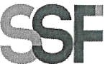
SUPERINTENDENCIA DELSISTEMAFINANCIERO

FECHA: 03/02/2023
Versión pública según Art. 30 LAIP.

Por supresión de información confidencial. Art. 24 Lit. c. LAIP.

SSF 2023
ORDEN DE COMPRA
No. 32

PROVEEDOR: ARMANDO JOHNSON OVANDO
NIT: xxxxxxxxxxxxxxxxx
UNIDAD SOLICITANTE: GESTION HUMANA Y ORGANIZACIONAL
ADMINISTRADOR O.C.: ANA SILVIA LIMA ESCOBAR

(2207)

REQUERIMIENTO No. 61/2023
ANALISTA: ALDO LOPEZ

FAVOR SUMINISTRAR LO SIGUIENTE:
BIEN X
SERVICIO

CANTIDAD | CODIGO | DESCRIPCION COSTO | UNITARIO | COSTO TOTAL
16 | 410109 | ATENCION AL PERSONAL | 28.2500 | 452.00
 |  | ADQUISICION DE UNIFORMES DE FUTBOL PARA PERSONAL MASCULINO DE LA SUPERINTENDENCIA DEL SISTEMA
 |  | FINANCIERO, SEGUN TERMINOS DE REFERENCIA.
1 | 410109 | ATENCION AL PERSONAL | 28.2500 | 28.25
 |  | ADQUISICION DE UNIFORME DE FUTBOL PARA PERSONAL
 |  | MASCULINO DE LA SUPERINTENDENCIA DEL SISTEMA FINANCIERO (DE ARQUERO) SEGUN TERMINOS DE REFERENCIA.
1 | 410109 | ATENCION AL PERSONAL | 0.0000 | 0.00
 |  | LUGAR DE ENTREGA: AVENIDA ALBERT EINSTEIN,
 |  | URBANIZACIÓN LOMAS DE SAN FRANCISCO, No. 17, ANTIGUO CUSCATLAN, LA LIBERTAD.
 |  | TIEMPO DE ENTREGA 15 DIAS

SON: CUATROCIENTOS OCHENTA US DÓLARES 25/100
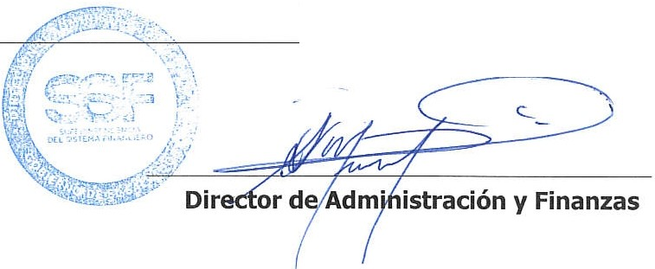
TOTAL:
480.25
ORIGINAL

